Capítulo 1 – Fundamentos de 3D Game Programming

1.1 Introducción
En el mundo real, percibimos tres dimensiones de los objetos que nos rodean. En la pantalla de una computadora, sólo pueden proyectarse elementos en dos dimensiones. Es por ello que la visualización 3D consiste en una ilusión lograda a partir de complejos cálculos matemáticos que proyectan objetos en tres dimensiones sobre una pantalla, en la cual sólo pueden percibirse dos dimensiones, ancho y altura.
La profundidad no existe en la pantalla, es la dimensión que debe simularse al graficar objetos 3D. Para simular esta tercer dimensión, se agregan efectos visuales y se proyectan los objetos 3D sobre 2D a través de un proceso conocido como rendering.
Un modelo 3D es una abstracción matemática utilizada para representar la información de un objeto virtual. En el proceso de rendering, el modelo matemático se procesa hasta obtener una imagen 2D que se muestra en la pantalla.

Sistemas de Coordenadas
Las medidas dimensionales de un objeto se especifican en coordenadas. De esta forma, cada vértice de un objeto está representado por un conjunto de coordenadas.
Para poder representar los atributos dimensionales de un vértice, es necesario definir primero un sistema de coordenadas. Un sistema de coordenadas es un sistema para asignar una n-upla de valores escalares a cada punto de un espacio n-dimensional. En este contexto sólo trabajamos con objetos de tres dimensiones y por lo tanto el sistema de coordenadas debe permitir un mapeo de triplas a vértices del espacio tridimensional.
Para especificar el sistema de coordenadas debe determinarse qué dimensión representa cada variable y cuál es el punto de referencia o punto cero para el sistema.
En el contexto de objetos 3D, podemos definir un sistema de coordenadas XYZ en el cual la variable X representa el ancho, Y la altura y Z la profundidad. Dado un objeto aislado, el centro del mismo (centro geométrico) será el punto cero del sistema de coordenadas. Esto puede visualizarse en la Figura 1.1.1. Se ha definido un sistema para representar las coordenadas del objeto, lo cual define un espacio de objeto (en el cual está aislado).

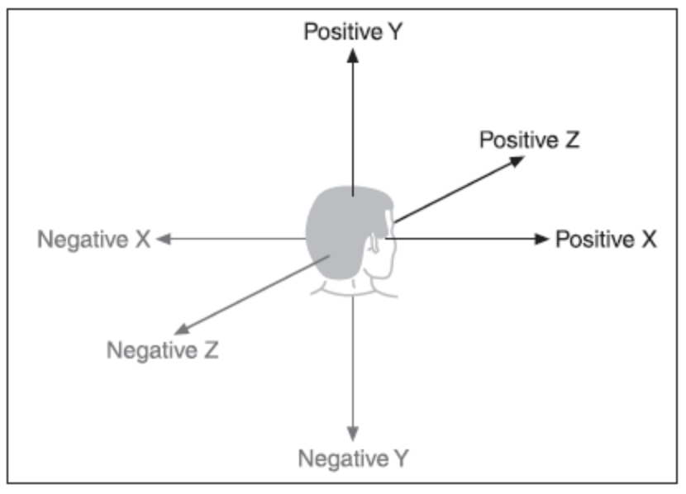
Figura 1.1.1 – Sistema de Coordenadas XYZ (3D Game Programming All In One, PDF_Page 124)
Un sistema de coordenadas 3D puede ser “de mano derecha” o “de mano izquierda”. Esto se refiere a la relación de sentidos entre los ejes. Además debe determinarse cuál eje será el vertical.
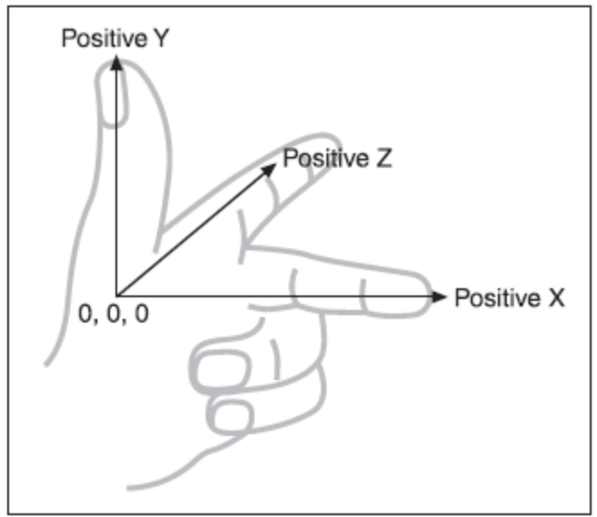
Figura 1.1.2 – Sistema de Coordenadas de mano izquierda (3D Game Programming All In One, PDF_Page 125)

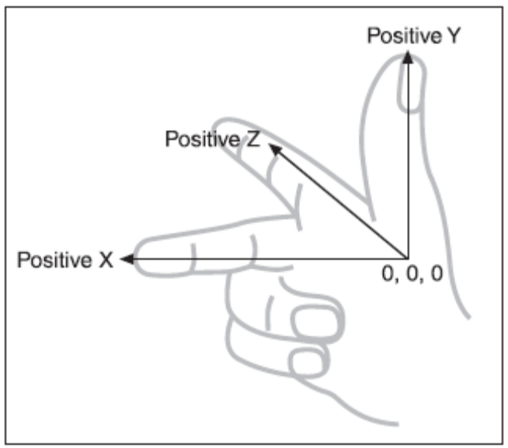
Figura 1.1.3 - Sistema de Coordenadas de mano derecha (3D Game Programming All In One, PDF_Page 125)
Cuando disponemos de varios objetos que conviven en un mismo espacio, tenemos un mundo virtual. Al definir un sistema de coordenadas y un centro dentro de este mundo, hemos definido un espacio de mundo.
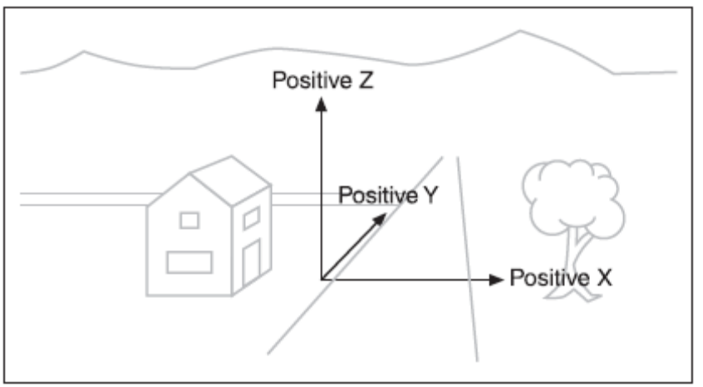
Figura 1.1.4 – Espacio de mundo con sistema de coordenadas de mano derecha y Z vertical. (3D Game Programming All In One, PDF_Page 126)

Figuras 3D
Los objetos 3D pueden modelarse mediante vértices. Un conjunto de vértices unidos a través de segmentos en una figura cerrada construyen un polígono. Un objeto 3D se modela entonces a través de polígonos.
Los complejos cálculos matemáticos realizados durante la manipulación de modelos 3D se efectúan sobre los polígonos que los representan. Como el polígono más simple es el triángulo, una simplificación muy utilizada de los modelos consiste en representar cualquier polígono mediante una descomposición en triángulos. Esto es conocido como malla (mesh) de triángulos.
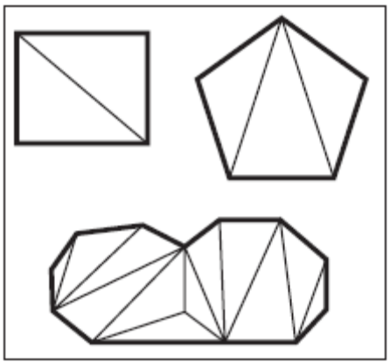
Figura 1.1.5 – Polígonos descompuestos en triángulos (3D Game Programming All In One, PDF_Page 128)
Decimos que un objeto 3D representado por polígonos tiene una superficie. A su vez, una superficie tiene caras. En función del punto de vista del observador, habrá una cara visible y otra invisible (backface) y por lo tanto polígonos visibles y otros invisibles.

Vistas
Una cámara es una posición en el espacio del mundo virtual. Se trata de un punto de observación. Una ventana de vista o vista es una ventana en el espacio 3D del mismo tamaño que la pantalla.
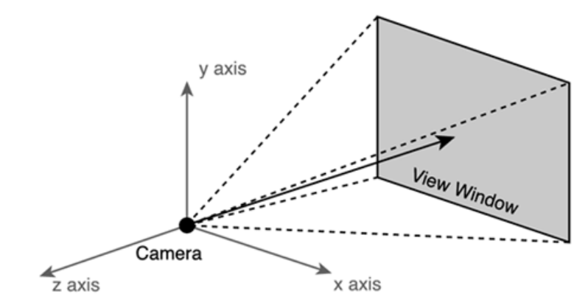
Figura 1.1.6 – Cámara en el centro de coordenadas y vista. (Developing Games in Java, CHM 3D Basics)

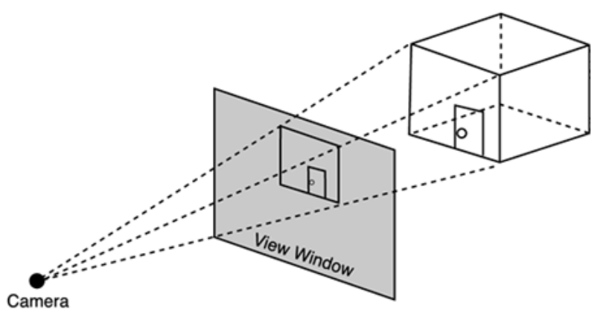
Figura 1.1.7 – Objetos 3D proyectados sobre la vista (Developing Games in Java, CHM 3D Basics)
Los objetos 3D del mundo virtual deben proyectarse hacia 2D sobre la vista, la cual constituye la imagen que se verá en la pantalla. Esto es parte del proceso de rendering.
Dadas una cámara (o posición en el espacio 3D) y una vista, hay un conjunto de objetos 3D del mundo que se visualizarán en la vista y otros que no. Se define entonces el concepto de view frustum. Se trata de una pirámide definida por la vista y la cámara, todo lo que esté encerrado por el view frustum será visible para la cámara.
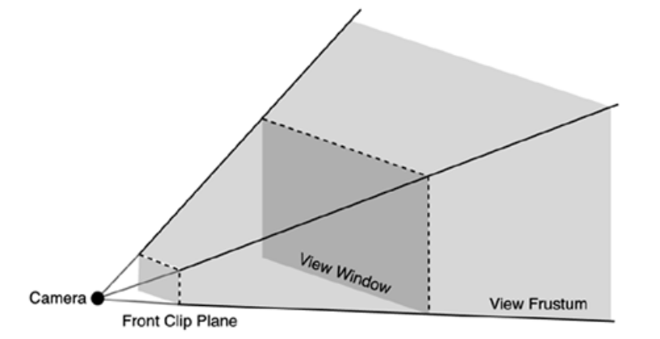
Figura 1.1.8 – View Frustum (Developing Games in Java, CHM 3D Basics)
El view frustum es la pirámide entre el plano de corte frontal y el plano de máxima distancia a la cual podemos visualizar objetos 3D. El plano de corte frontal se establece para no mostrar polígonos que estén demasiado cerca de la cámara.

1.2 Display de un Modelo 3D
Un mundo virtual es un modelo constituido por un conjunto de objetos 3D relacionados espacialmente. Cada objeto 3D tiene un sistema de coordenadas local a partir del cual está definida su geometría. A la vez, para ubicar a los objetos 3D en un mismo espacio, necesitan compartir un mismo sistema de coordenadas. Este es el sistema de coordenadas global o de mundo.
Para poder proyectar en la pantalla a un objeto 3D, éste debe pasar por tres etapas de un proceso de conversión:
- Convertir las coordenadas locales a coordenadas en el espacio global
- Convertir las coordenadas a coordenadas relativas a la vista
- Convertir las coordenadas a coordenadas 2D de la pantalla

Transformaciones
La primera etapa sirve para ubicar a nuestro objeto 3D en el espacio del mundo. Esta operación se realiza a través de operaciones matemáticas de transformación.
Hay tres tipos de transformaciones básicas para convertir las coordenadas locales a globales.
La escala (o scaling) es una operación para adaptar el tamaño del objeto 3D al adecuado para el mundo en que se encuentra.
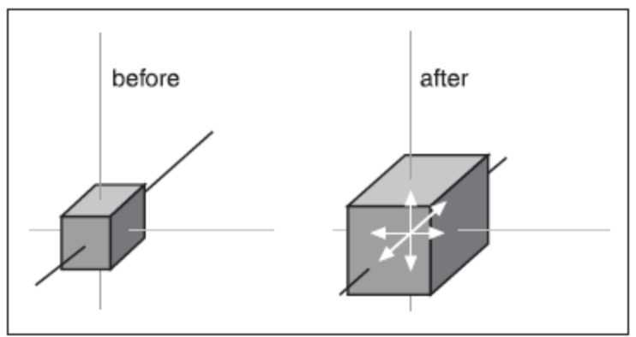
Figura 1.2.1 – Scaling. (3D Game Programming All In One, PDF_Page 130)
Otra operación es la rotación, la cual permite orientar al objeto 3D en el mundo.

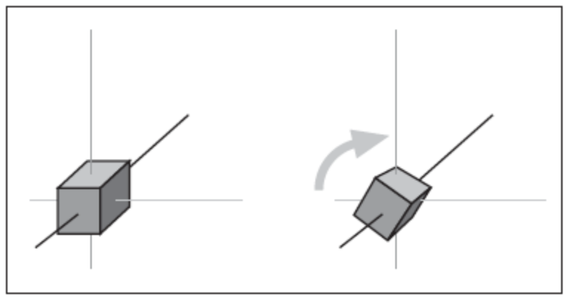
Figura 1.2.2 – Rotación. (3D Game Programming All In One, PDF_Page 130)
Finalmente, la otra operación posible es la traslación. A través de esta se ubica al objeto 3D relativo al sistema de coordenadas del mundo.
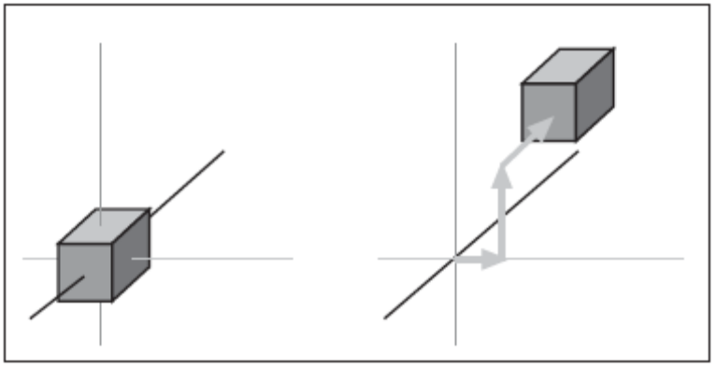
Figura 1.2.3 – Traslación. (3D Game Programming All In One, PDF_Page 130)
Estas operaciones se realizan en conjunto para conformar una sola transformación compuesta, que termina convirtiendo al objeto 3D al sistema de coordenadas global.

Pipeline Gráfico [sacar de la presentación de Esteban]

Rendering Pipeline

